

Министерство образования и молодежной политики Свердловской области

ГАПОУ СО «Екатеринбургский колледж транспортного строительства»

Отчёт по учебной практике

УП 01.01

Выполнил: Шурков Д.А

Группа: ПР-21

Преподаватель: Мирошниченко Г.В.

2023

Содержание

1. **Задание №6.1, вариант №2** 3

1.1 Описание задачи 3

1.2 Структура проекта 3

1.3 Описание разработанных функций 3

1.4 Алгоритм решения 8

1.5 Используемые библиотеки 12

1.6 Тестовые случаи 12

1.7 Используемые инструменты 13

1.8 Описание пользовательского интерфейса 13

1.9 Приложение 15

# 1. **Задание №6.1, вариант №2**

## Описание задачи

Необходимо с помощью CSS оформить командные элементы. Сделать проверку на заполнение полей во вкладке Welcome. Переход на второй экран при нажатии на кнопку Sign in. При нажатии на кнопку Static на 3 экране показать максимальное значение из слайдера

## Структура проекта

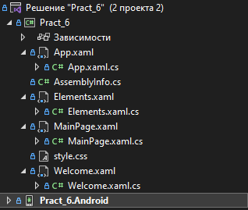

App.xaml.cs – Служит для запуска приветственного экрана

Elements.xaml – Экран с различными элементами

Elements.xaml.cs – Содержит функционал для экрана Elements

style.cs – Содержит стили для некоторых элементов

Welcome.xaml – Приветственный экран с логином и паролем

Welcome.xaml.cs – Содержит функционал для экрана Welcome

## 1.3 Описание разработанных функций

(Привести методы. Описать их назначение, входные и выходные значения)

Класс Elementsss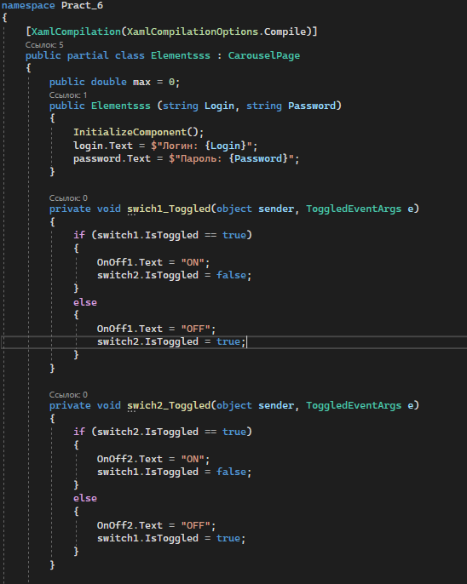

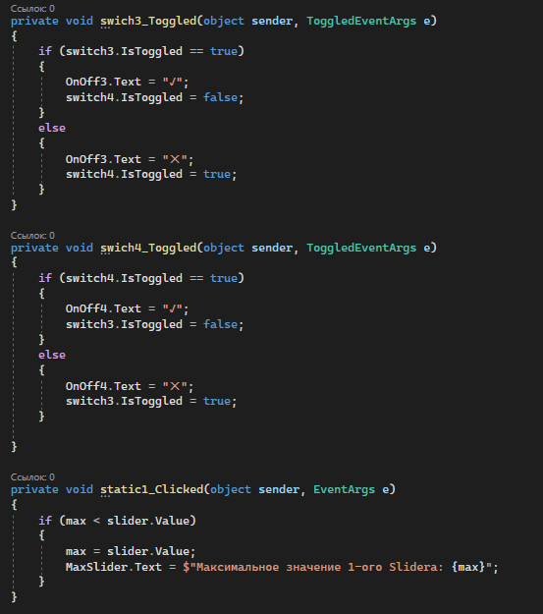

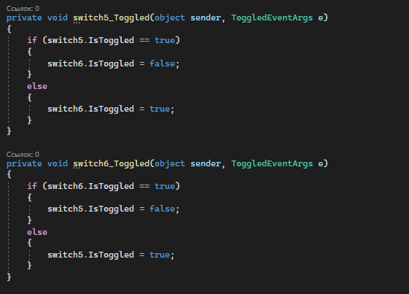

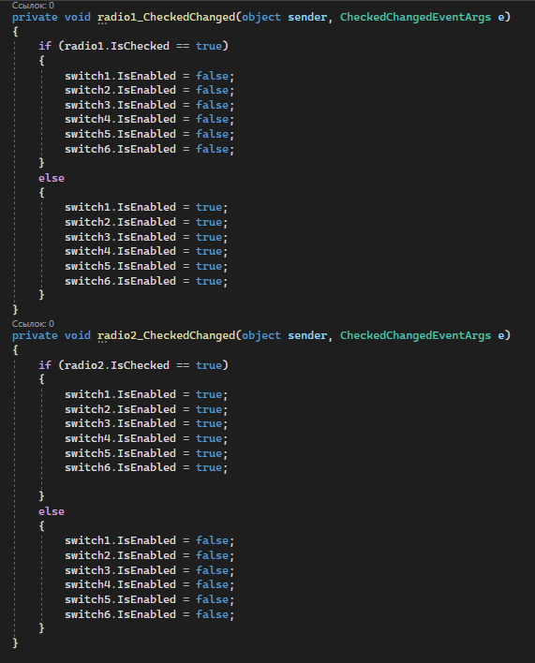

swich(1, 2)_Toggled(object sender, ToggledEventArgs e) – Изменяет значения switch (если switch1 включен, то switch2 выключается и наоборот) и изменяет значения label.

swich(3, 4)_Toggled(object sender, ToggledEventArgs e) – Изменяет значения switch (если switch3 включен, то switch4 выключается и наоборот) и изменяет значения label.

static1_Clicked(object sender, EventArgs e) – Выводит текст, с максимальным значением slider1.

switch(5, 6)_Toggled(object sender, ToggledEventArgs e) – Изменяет значения switch (если switch5 включен, то switch6 выключается и наоборот).

radio(1, 2_CheckedChanged(object sender, CheckedChangedEventArgs e) – Если выбран radiobutton1, то все switch можно использовать, иначе все switch будут недоступны.

Class Welcome

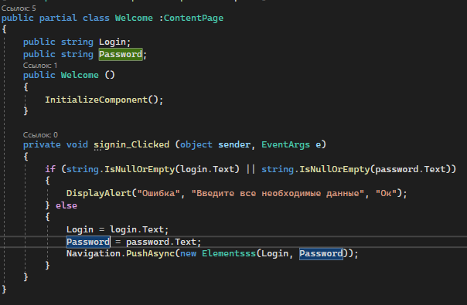

signin_Clicked (object sender, EventArgs e) – При вводе всех необходимых

## 1.4 Алгоритм решения

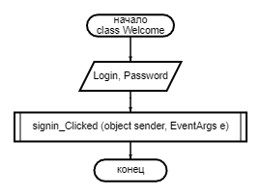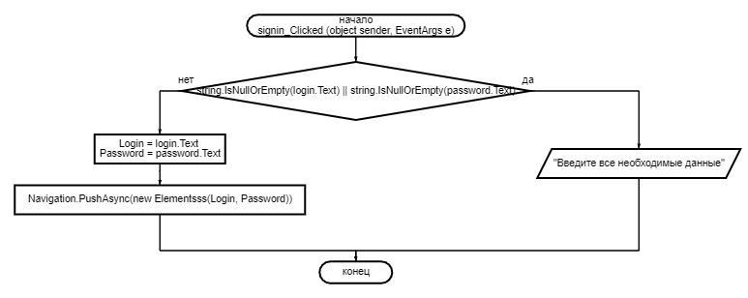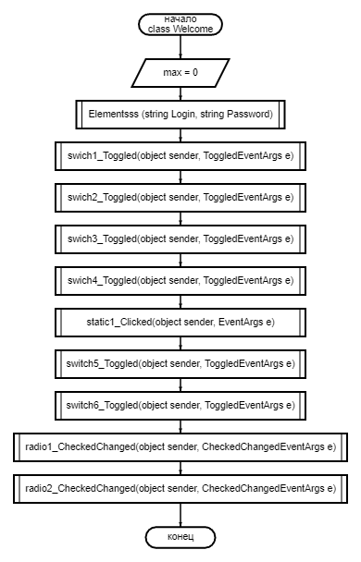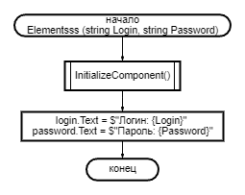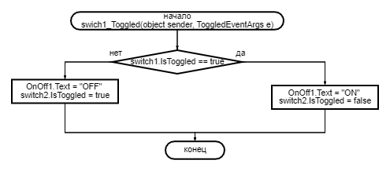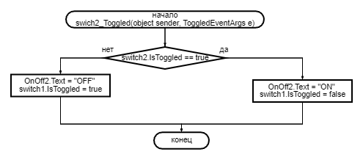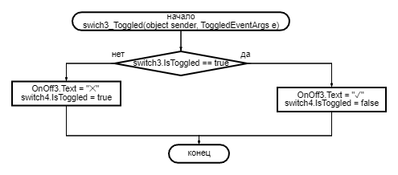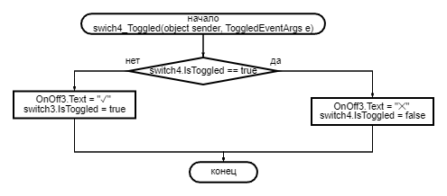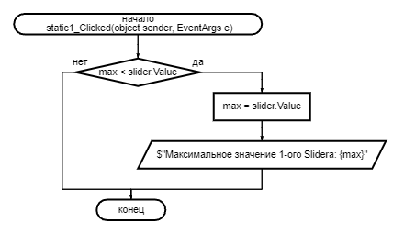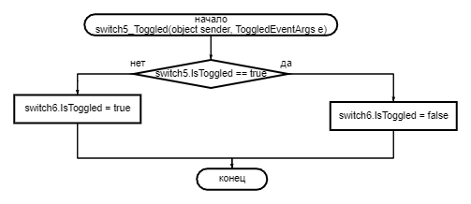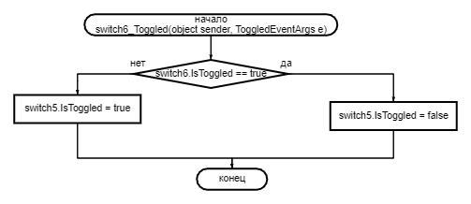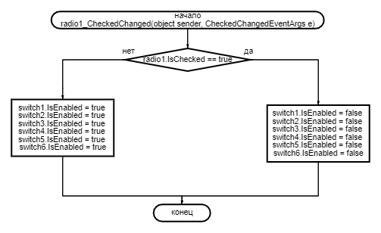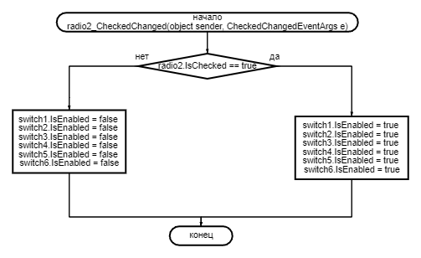

## 1.5 Используемые библиотеки

using System;

using System.Collections.Generic;

using System.Linq;

using System.Text;

using System.Threading.Tasks;

using Xamarin.Forms;

using Xamarin.Forms.Xaml;

## 1.6 Тестовые случаи

А) Проверка на пустые поля при вводе логина и пароля (if)

## 1.7 Используемые инструменты

* Язык программирования: C#
* Среда разработки: Microsoft Visual Studio
* Фреймворк: Xamarin.Forms

## 1.8 Описание пользовательского интерфейса

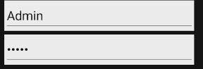

Ввод логина и пароля.

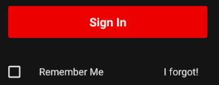

Переход на следующий экран

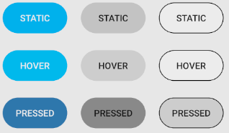

При нажатии на любую из кнопок STATIC выводится информация про максимальное значение slider1 на следующем экране

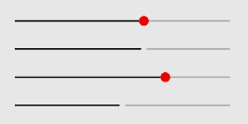

Просто ползунки

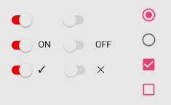

При включении или выключении switch, противоположный будет меняться на другой значение. Также если включена radiobutton1 то switch’и будут недоступны, если включить другую, то они снова станут доступны

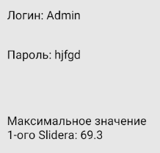

Вывод информации

## 1.9 Приложение

